Zadanie 1

Załącznik Nr 1A –do umowy

- Formularz Cenowy

Lp. | Nazwa wyposażenia i inne parametry  wymiary (w cm) | Ilość  szt. | Jednostkowa cena brutto  (zł) | Wartość brutto  (zł)
1 | 2 | 3 | 4 | 5 =3x4
1 | Biurko dyrektorskie narożne z półką na klawiaturę 160  - z regulacją wysokości  - z przelotką na przewody | 1
2 | Biurko z półka na klawiaturę 160  (dł. x szer. x wys.) 160 x 80 x 75 ±0,5cm  - z regulacją wysokości  - z przelotką na przewody | 7
3 | Kontener z 3 szufladami na kółkach jezdnych  (szer. x gł. x wys.) 41 x 54 x 60 ±0,5cm | 8
4 | Ława  (szer. x dł. x wys.) 50 x 90 x 52 ±0,5cm | 1
5 | Stolik nogi metalowe  (dł. x szer. x wys.) 75 x 75 x 75 ±0,5cm  - z regulacją wysokości | 5
6 | Stolik/ ławka prostokątna nogi metalowe 140x70 z półka na klawiaturę  dł. x szer. x wys.) 140 x 70 x 75  ±0,5cm  - z przelotką na przewody | 28
7 | Stolik komputerowy z półka na klawiaturę  dł. x szer. x wys.) 90 x 80 x 75  ±0,5cm  - z przelotką na przewody | 28
8 | Regał 3/5  (szer. x gł. x wys.) 80 x 40 x 180 ±0,5cm  - w części zamkniętej - 2 półki (trzy przestrzenie na segregatory),  - w części otwartej - 1 półka (dwie przestrzenie na segregatory). | 4
9 | Szafa ubraniowo - aktowa  (szer. x gł. x wys.) 80 x 40 x 180 ±0,5cm  - cztery półki (pięć przestrzeni na segregatory) podział w przybliżeniu: część ubraniowa-70%, część aktowa-30% | 4
10 | Szafa ubraniowa  (szer. x gł. x wys.) 100 x 55 x 180 ±0,5cm  - jedna półka  - pozostała część ubraniowa | 1
11 | Szafa aktowa  (szer. x gł. x wys.) 80 x 40 x 180 ±0,5cm  - cztery półki ( pięć przestrzeni na segregatory | 3
12 | Szafa ze skrytkami indywidualnymi  (szer. x gł. x wys.) 90 x 40 x 180 ±0,5cm  ilość skrytek 10 | 1
13 | Szafa ze skrytkami indywidualnymi roletą  (szer. x gł. x wys.) 90 x 40 x 180 ±0,5cm  - ilość skrytek 6  - ilość rolet 1 | 1
14 | Szafa metalowa aktowa  (szer. x gł. x wys.)100x 40 -44 x 198 -199 | 3
RAZEM CENA BRUTTO: …………………………………………………………… zł
(suma wartości kolumny 5 dla pozycji od 1 do 14 )

2. W zakresie kryterium „Gwarancja”:

12 miesięcy
13 – 15 miesięcy
16 – 18 miesięcy
19 – 20 miesięcy
21 – 35 miesięcy
36 miesięcy

Uwaga: Wykonawca wstawia symbol „X” w kwadrat przy deklarowanej udzielonej Gwarancji. Wykonawca zobowiązany jest, do wyboru tylko i wyłącznie jednego z wyżej wymienionych wariantów.

Płyty wykorzystane do produkcji mebli – płyty wiórowe dwustronnie pokryte melaminą, klasa higieniczności E1 – kolor R55040 Sosna Andersen Pfleiderer lub równoważny innego producenta.
Doklejki z tworzywa sztucznego w odcieniu mebli.

Biurko dyrektorskie narożne 160- (nieklejone): montowane za pomocą łącz/śrub, kołków drewnianych, półka pod klawiaturę z możliwością demontażu, blat biurka wykonany z płyty wiórowej trójwarstwowej o gęstości mieszczącej się w przedziale 620 -700 kg/m³ o grubości 25mm w klasie E1-dwustronnie pokrytej melaminą, na stelażu o konstrukcji składającej się z nóg płytowych o grubości 18mm połączonych blendą płytową o grubości 18mm. Krawędzie boczne blatu wykończone doklejką z tworzywa sztucznego o grubości 2 mm i promieniu zaokrąglenia r = 3mm. Nogi biurka ze stopkami poziomującymi z tworzywa sztucznego.
Przelotka do kabli prawy górny róg blaty

Wymiary 160cm(L- górna krawędź), 50cm(dolna wysunięta krawędź) x 100cm( lewa krawędź blatu ), x 75cm( A prawa krawędź blatu ) ±0,5cm Kształt i wymiary zgodne z rysunkiem nr 1.

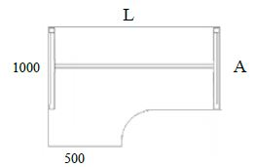
Rysunek 1

Biurka 160 (nieklejone): montowane za pomocą łącz/śrub, kołków drewnianych, półka pod klawiaturę z możliwością demontażu, blat biurka wykonany z płyty wiórowej trójwarstwowej o gęstości mieszczącej się w przedziale 620 -700 kg/m³ o grubości 25mm w klasie E1-dwustronnie pokrytej melaminą, na stelażu o konstrukcji składającej się z nóg płytowych o grubości 18mm połączonych blendą płytową o grubości 18mm. Krawędzie boczne blatu wykończone doklejką z tworzywa sztucznego o grubości 2 mm i promieniu zaokrąglenia r = 3mm. Nogi biurka ze stopkami poziomującymi z tworzywa sztucznego.
Przelotka do przewodów prawy górny róg blatu.

Konstrukcja biurka powinna zapewniać możliwość wielokrotnego montażu i demontażu.

Kontener z 3 szufladami z zamkami z wymiennym cylindrem i dwoma kluczami do każdego z zamków), prowadnice szuflady łożyskowane (standardowe prowadnice, jakie używane są w kontenerach do biurek). Płyta górna i dolna kontenera wykonane z płyty wiórowej o grubości 25 mm, pozostałe elementy z płyty o grubości 18mm.

Ława (nieklejona): montowany za pomocą łącz/śrub z blatem o grubości 25mm, na stelażu o konstrukcji składającej się z nóg płytowych o grubości 18mmze stopkami poziomującymi z tworzywa sztucznego. Krawędzie boczne blatu wykończone doklejką z tworzywa sztucznego o grubości 2-3 mm i promieniu zaokrąglenia r = 3mm.

Stolik/ławka prostokątna nogi metalowe 140x70
- blat stołu wykonany z płyty wiórowej trójwarstwowej o gęstości mieszczącej się w przedziale 620 -700 kg/m³
o grubości 25mm w klasie E1-dwustronnie pokrytej melaminą. Krawędzie boczne blatu wykończone doklejką
z tworzywa sztucznego o grubości 2-3 mm w tym samym odcieniu co blat. Podstawa (stelaż) stołu metalowa malowana proszkowo, stabilna na nogach okrągłych fi 50 lub fi60 lub kwadrat 50 mm kolor aluminium gładki RAL-9006.Przelotka do przewodów prawy górny róg blatu. Półka pod klawiaturę z możliwością demontażu.

Stolik nogi metalowe - blat o grubości 25mm
Podstawa (stelaż) stołu metalowa malowana proszkowo, stabilna na nogach okrągłych fi 50 lub fi60 lub kwadrat 50 mm kolor aluminium gładki RAL-9006.
Krawędzie boczne blatu wykończone doklejką z tworzywa sztucznego o grubości 2 mm i promieniu zaokrąglenia r = 3mm.
Stolik komputerowy
- blat stoliku wykonany z płyty wiórowej trójwarstwowej o gęstości mieszczącej się w przedziale 620 -700 kg/m³
o grubości 25mm w klasie E1-dwustronnie pokrytej melaminą. Krawędzie boczne blatu wykończone doklejką z tworzywa sztucznego o grubości 2-3 mm w tym samym odcieniu co blat. Podstawa (stelaż) stołu metalowa malowana proszkowo, stabilna na nogach okrągłych fi 50 lub fi60 lub kwadrat 50 mm kolor aluminium gładki RAL-9006
Przelotka do przewodów prawy górny róg biurka. Półka pod klawiaturę z możliwością demontażu
Regał 3/5- Płyta górna i dolna regału wykonane z płyty wiórowej o grubości 25 mm, pozostałe elementy z płyty
o grubości 18 mm. plecy regału - płyta HDF jednostronnie lakierowana o grubości 3 mm (niedzielone).

Szafa aktowa z drzwiami skrzydłowymi z jednopunktowym zamkiem i zawiasami o uchyle minimum 90°, Płyta górna
i dolna szafy wykonane z płyty wiórowej o grubości 25mm, pozostałe elementy z płyty o grubości 18mm. Plecy szafy - płyta HDF, jednostronnie lakierowana o grubości 3mm (niedzielone).

Szafa ubraniowa – aktowa z drzwiami skrzydłowymi z jednopunktowym zamkiem i zawiasami o uchyle minimum 90°, Płyta górna i dolna szafy wykonane z płyty wiórowej o grubości 25mm, pozostałe elementy z płyty o grubości 18mm. Plecy szafy - płyta HDF, jednostronnie lakierowana o grubości 3mm (niedzielone), a we wnętrzu szafy ubraniowo – aktowej jedna z półek konstrukcyjna (usztywniająca) a poniżej zamontowany wieszak wysuwany.

Szafa ubraniowa z drzwiami skrzydłowymi z jednopunktowym zamkiem i zawiasami o uchyle minimum 90°, Płyta górna i dolna szafy wykonane z płyty wiórowej o grubości 25mm, pozostałe elementy z płyty o grubości 18mm. Plecy szafy - płyta HDF, jednostronnie lakierowana o grubości 3mm (nie dzielone), a we wnętrzu szafy ubraniowej ma znajdować się półka konstrukcyjna (usztywniająca) a poniżej przez szerokość szafy pręt (rurka) na wieszaki ubraniowe.
Szafa ze skrytkami indywidualnymi ze skrytkami skrzydłowymi z jednopunktowym zamkiem i zawiasami o uchyle minimum 90°, Płyta górna i dolna szafy wykonane z płyty wiórowej o grubości 25mm, pozostałe elementy z płyty o grubości 18mm. Plecy szafy - płyta HDF, jednostronnie lakierowana o grubości 3mm (niedzielone). Ilość skrytek 10. Zdjęcie poglądowe rysunek 2.
Szafa ze skrytkami indywidualnymi i roletą ze skrytkami skrzydłowymi z jednopunktowym zamkiem i zawiasami
o uchyle minimum 90°, Płyta górna i dolna szafy wykonane z płyty wiórowej o grubości 25mm, pozostałe elementy
z płyty o grubości 18mm. Plecy szafy - płyta HDF, jednostronnie lakierowana o grubości 3mm (niedzielone). Ilość skrytek 6. Szafa posiada część na dzienniki z pionowymi przegródkami , zamykana roletą z zamkiem. Zdjęcie poglądowe rysunek 2.
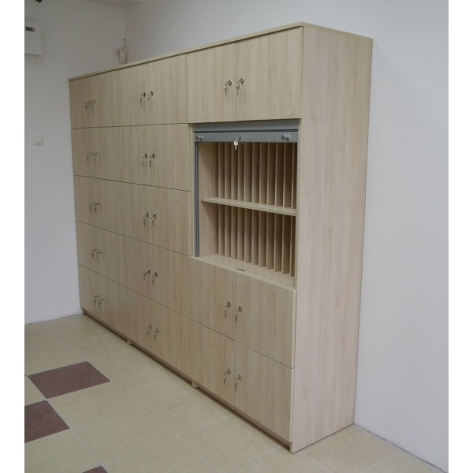
Rysunek 2Szafka ze skrytkami
Szafa metalowa aktowa –
wykonana z blach o grubości 0,6- 1 mm, drzwi 0,8mm
Drzwi skrzydłowe ze schowanymi zawiasami
Uchwyt drzwiowy z zamkiem zabezpieczającym
4 półki – pięć przestrzeni na segregatory

Wszystkie okucia i zamki metalowe.
………………………………………………………………..
(data) (pieczęć i podpis osób/osoby uprawnionej do reprezentowania
Wykonawcy i składania oświadczeń woli w jego imieniu)

